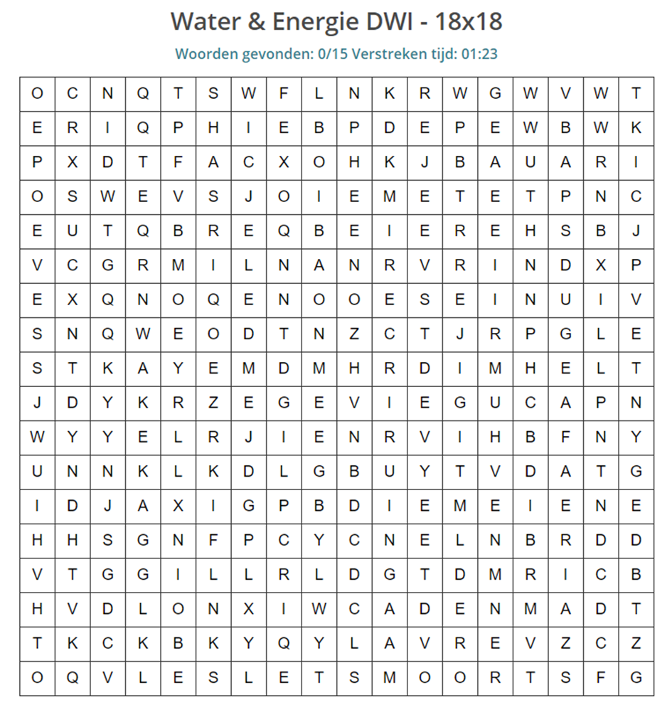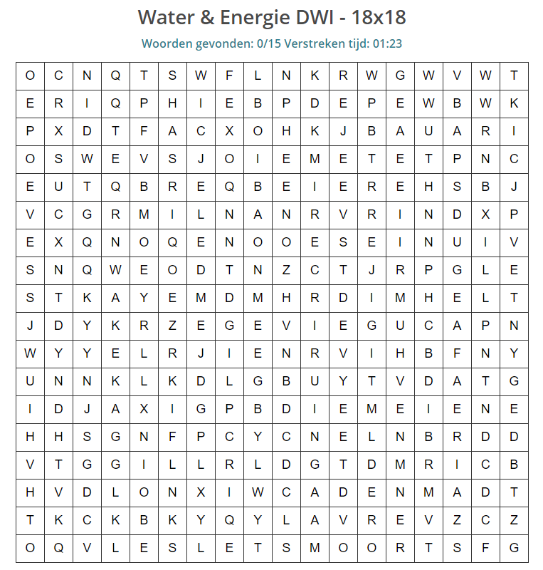

Zoek 15 woorden uit de begrippenlijst van Water & Energie IBS: De wereld en ik